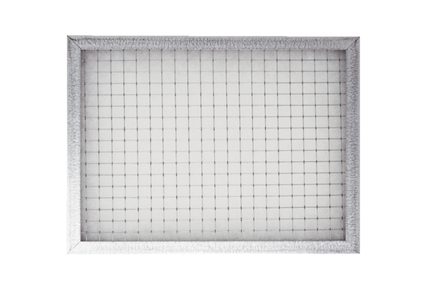Betolókeret légszűrőhöz WSG-ES 300Csomagolási egység: 1 darabVálaszték: K
Termékszám: 0093.1326Gyártó: MAICO

